Technisch Ontwerp

TypoTrainer v1.3.0

Project: TypoTrainer – Applicatie om snel en foutloos te leren typen

Sprint 3: UC5-UC6

Niveau: 2
Versie: 1.3.0
Datum: 12-12-2025

Scrum Team: Tim de Boer (1218918), Edward Popova (1208441), Kai Bloemers (1217499), Nicky Tse (117484), Rick Reimert (1214962)

Versiebeheer
Versie | Datum | Wijzigingen
0.1.0 | 10-11-2025 | Initiële versie
1.1.0 | 21-11-2025 | Sprint 1: UC1-UC2, dashboard, database koppelingen
1.2.0 | 05-12-2025 | Sprint 2: UC3 – UC4
1.3.0 | 12-12-2025 | Sprint 3: UC5 – UC6
1.4.0 | 19/12/2025 | Alternatieve opslagmanier
1.5.0

Distributie
Versie | Datum | Ontvangers
1.0.0 | 10-11-2025 | Tim de Boer, Kai Bloemers, Nicky Tse, Rick Reimert
1.1.0 | 21-11-2025 | Tim de Boer, Kai Bloemers, Nicky Tse, Rick Reimert
1.2.0 | 05-12-2025 | Tim de Boer, Kai Bloemers, Nicky Tse, Rick Reimert
1.3.0 | 12-12-2025 | Tim de Boer, Kai Bloemers, Nicky Tse, Rick Reimert
1.4.0. | 19/12/2025 | Tim de Boer, Kai Bloemers, Nicky Tse, Rick Reimert
1.5.0

Inhoud
Technisch Ontwerp 1
TypoTrainer v1.3.0 1
1. Inleiding 3
Sprint 3 – UC5, UC6 3
2. Setup 4
2.1 Repositories 5
2.2 Runnen project 5
3. Technieken 5
3.1 Tools 6
3.2 Programmeertalen 6
3.3 Frameworks 6
3.4 Taalconcepten 6
4. Definition of Done 6
5. Systeem Context (C4 niveau 1) 7
6. Container Context (C4 niveau 2) 8
6.1 Datacommunicatie 9
6.2 Databaseontwerp 10
Sprint 2 10
7. Componenten Context (C4 niveau 3) 12
7.1 Belangrijkste componenten: 13
7.2 Dashboard – Architectuur 13
7.3 TypingExerciseViewModel (UC3) 13
7.4 Ontwerpdetails 14
ErrorDetectionEngine 14
Functie 14
Pseudocode 14
ResultEngine (UC4) 15
Formules 15
Opslagflow 15
ErrorAnalysisService (UC4/UC5) 15
Taken 15
LINQ-voorbeeld 15
AdaptiveExerciseService (UC5) 15
Doel 15
Pseudo-algoritme 15
8. Databaseontwerp (ERD) 15
Entiteiten en relaties (tekstuele ERD-weergave; visueel ERD-diagram toevoegen in repository): 16
9. UX / UI Technisch Ontwerp (Sprint 3) 17
10. Workflow & Dataflows 19
10.1 Dataflow Sprint 1 (Login + Registratie) 19
10.2 Dataflow Sprint 2 (UC3, UC4, UC5) 19
UC3 Workflow – Typo-oefening starten 19
UC4 Workflow – Resultaten tonen 19
UC5 Workflow – Adaptieve oefening genereren 19
11. Traceability & Requirementsbeheer 19
12. Teststrategie & Testontwerp 20
13. Security & Validatie 21
14. Projectarchitectuur (C4 niveau 4) 21
15. Beheer & DevOps (OTAP/Gitflow) 24
16. Release-advies 24
17. Scrumproces & Artefacten 25
18. Packages & Configuratie 25
Registratie van repositories 26
Registratie van engines en core services 26
Registratie van ViewModels 26
Toelichting 26
19. Performance & Quality 28
20. Auth 29
21. Persistentie 29
22. Conclusie 29

1. Inleiding
Dit Technisch Ontwerp (TO) beschrijft architectuur, ontwerpkeuzes en technische implementatie van de applicatie ‘TypoTrainer’. Het TO is afgestemd op de use-cases uit het Functioneel Ontwerp (FO) (UC1–UC6) en de sprintdoelen van Sprint 3 (UC5–UC6). Conform de richtlijn verwijst dit TO expliciet naar het FO en documenteert het de technische onderbouwing voor bouw en beheer.
Referenties: Requirementsanalyse v1.3.0 en Functioneel Ontwerp v1.3.0.

Sprint 3 – UC5, UC6
Dit Technisch Ontwerp v1.3.0 beschrijft de technische implementatie van Sprint 3.
In deze sprint worden twee nieuwe functionaliteiten gerealiseerd:
- UC5 – Adaptieve oefening genereren
- UC6 – Voortgang monitoren

Hierbij worden nieuwe services, dataopslag, analysecomponenten en UI-logica toegevoegd. Dit document beschrijft de architectuur, componenten, datamodellen, interacties en technische keuzes.

Technische doelstellingen Sprint 3
Sprint 3 richt zich op:
- Genereren van adaptieve oefeningen
  - Op basis van foutpatronen
  - Selectie van nieuwe oefenteksten
- Voortgang monitoring op basis van meerdere oefeningen
- Woorden per minuut
- Foutpercentage
- Totaal aantal oefeningen
- Datum

2. Setup
In dit hoofdstuk wordt beschreven hoe het project lokaal kan worden opgezet en uitgevoerd.

2.1 Repositories
Om het systeem te kunnen uitvoeren, dienen de repositories te worden gecloned vanuit GitHub. De centrale repository bevat de broncode, documentatie en projectconfiguraties.

2.2 Runnen project
Open de solution in Visual Studio 2022 of een vergelijkbare IDE. Voor het uitvoeren van het project is .NET 8 en het .NET MAUI-framework vereist. Na het clonen kan het project direct worden gestart via de standaard build-configuratie (‘Debug’).

3. Technieken
In dit hoofdstuk wordt een overzicht gegeven van de gebruikte tools, talen en frameworks.

3.1 Tools
• Visual Studio 2022 – voor ontwikkeling en debugging.
• GitHub – voor versiebeheer en samenwerking.
• Azure Boards – voor sprintplanning en issue-tracking.
• Figma – voor ontwerp en mockups.

3.2 Programmeertalen
De applicatie wordt ontwikkeld in C# met gebruik van .NET 8 en XAML voor de UI-laag.

3.3 Frameworks
.NET MAUI wordt gebruikt als cross-platform framework voor de TypoTrainer-applicatie. Het stelt het team in staat om één codebase te gebruiken voor meerdere platformen (Windows, macOS).

3.4 Taalconcepten
De codebase volgt HBO-ICT-richtlijnen voor leesbaarheid, onderhoudbaarheid en herbruikbaarheid. Belangrijke toegepaste concepten zijn:
- Interfaces en Dependency Injection voor losse koppeling.
- LINQ voor data-analyse (fouten, snelheid).
- Nullables en het Null Object Pattern.
- Private helper-methoden voor logische scheiding.
- MVVM-architectuur voor een duidelijke scheiding tussen UI en logica.

4. Definition of Done

De Definition of Done (DoD) beschrijft de technische eisen waaraan elke opgeleverde functionaliteit moet voldoen:
1. Code is getest en voldoet aan alle functionele eisen.
2. Documentatie (FO/TO) is bijgewerkt.
3. Code voldoet aan Clean Code principes.
4. Geen kritieke bugs of fouten aanwezig.
5. De pipeline build en testslagen succesvol.
6. Functionaliteit is gevalideerd door de product owner.

5. Systeem Context (C4 niveau 1)
TypoTrainer is een desktopapplicatie (\.NET MAUI) waarmee gebruikers typvaardigheid oefenen. De gebruiker interacteert via de UI; data wordt lokaal opgeslagen in SQLite. Externe systemen: geen in Sprint 3.
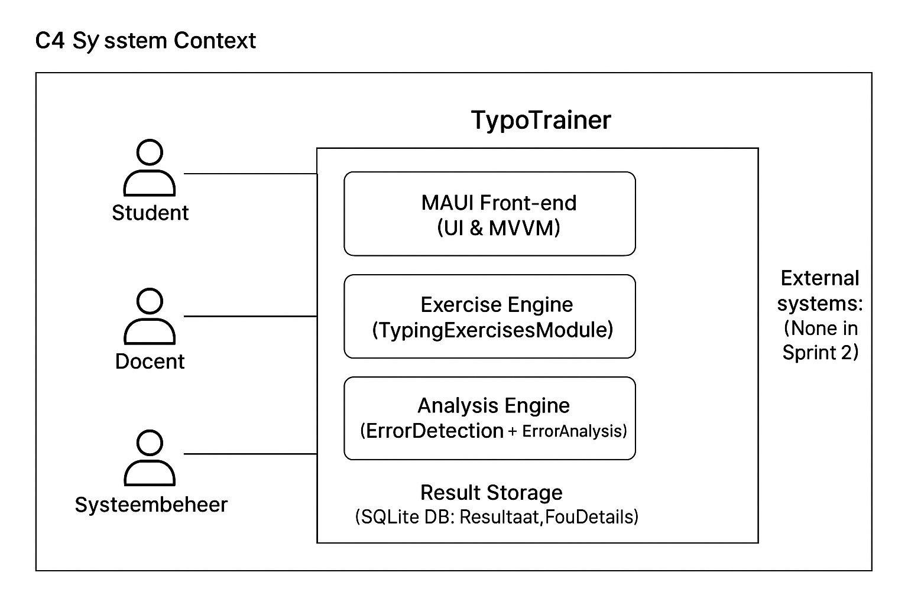
Figuur 1 C4 level 1 van TypoTrainer

Beschrijving:
TypoTrainer is een desktopapplicatie waarmee gebruikers kunnen leren typen via oefeningen met directe feedback.
Belangrijke actoren:
- Gebruiker (leerling/student) – gebruikt de app om te oefenen.
- Docent/Product Owner – valideert feedback en test resultaten.
- SQLite Database – slaat resultaten, gebruikersgegevens en oefenmateriaal op.
TypoTrainer bestaat uit:
- MAUI Front-end (UI + MVVM)
- Applicatielaag (services, analyse, engines)
- Data-opslaglaag (repositories, SQLite-database)

Externe systemen:
Geen externe API’s in Sprint 3.

6. Container Context (C4 niveau 2)
De applicatie bestaat uit twee containers:
1. Desktopapplicatie (MAUI-app container) – verantwoordelijk voor de gebruikersinterface en businesslogica.
Nieuwe subcomponenten:
Component | Beschrijving
TypingExerciseModule | UI + ViewModel voor de typ-oefening
ErrorDetectionEngine | Detecteert fouten per ingedrukte toets
ResultEngine | Berekent oefenresultaten
ErrorAnalysisService | Analyseert fouten, produceert foutpatronen
AdaptiveExerciseService | Selecteert nieuwe oefening gebaseerd op fouten
ResultRepository (uitgebreid) | Slaat resultaten en foutdetails op
ExerciseRepository (uitgebreid) | Ondersteunt adaptieve selectie

2. Databasecontainer (SQLite) – beheert de gegevensopslag zoals gebruikers, oefeningen en resultaten. Communicatie via ORM (sqlite-net), CRUD en transacties atomair.
(Optioneel) Cloud Sync Service – toekomstige uitbreiding voor online profielen.

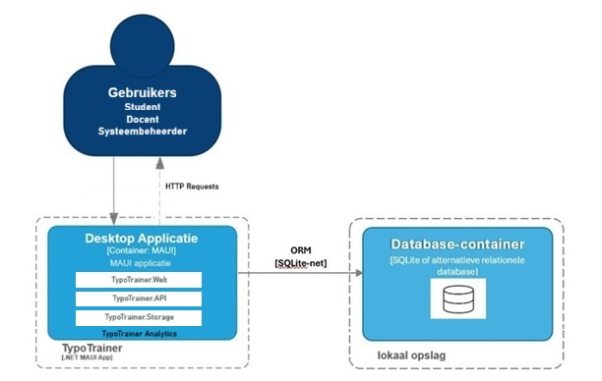
Figuur 2 C4 level 2 van TypoTrainer

6.1 Datacommunicatie
De communicatie tussen de MAUI-applicatie en de SQLite-database verloopt via een ORM-laag (SQLite-net). Deze zorgt voor CRUD-operaties en dataconsistentie zonder handmatig SQL-scripting. Transacties worden atomair uitgevoerd met ingebouwde SQLite-methodes.
Datastroom:
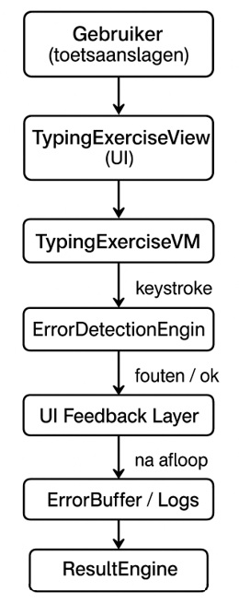
Figuur 3 C4 level 2 Datastroom

6.2 Databaseontwerp
Sprint 1
De SQLite-database bevat in Sprint 1 de volgende tabellen:
Kolom | Type | Omschrijving
GebruikerID | INTEGER PK | Unieke sleutel
Email | TEXT | Unieke gebruikersnaam
WachtwoordHash | TEXT | Gehasht wachtwoord
Rol | TEXT | “Student” / “Docent”
Aanmaakdatum | DATETIME | Registratiedatum

Tabel: Oefening
(Oefeningen zijn al voorbereid voor Sprint 2, minimaal schema opnemen.)

Tabel: Resultaat
(Resultaten nog niet gebruikt in Sprint 1 maar database moet voorbereid zijn.)

Sprint 2
Sprint 2 introduceert belangrijke uitbreidingen.
Bestaande tabel: Resultaat (uitbreiding)
Kolom | Type | Omschrijving
ResultaatID | INT PK | Unieke resultaat-id
GebruikerID | INT FK | Verwijzing naar gebruiker
OefeningID | INT FK | Ref naar oefentekst
Duur | INT | Tijd in seconden
WoordenPerMinuut | INT | Typesnelheid
Foutpercentage | REAL | (%) fouten
TotaalFouten | INT | Aantal fouten

Nieuwe tabel: FoutDetails
Nodig voor UC4 en UC5.
Kolom | Type | Omschrijving
FoutDetailID | INT PK | Unieke foutregel
ResultaatID | INT FK | Link naar resultaat
Karakter | TEXT | Fout ingevoerd karakter
Frequentie | INT | Hoe vaak fout gemaakt
Positie | INT | Waar in de tekst de fout zat

Nieuwe tabel: AdaptiveScores (optioneel)
Indien selectiealgoritme gewogen scoring gebruikt.
Kolom | Type | Omschrijving
ScoreID | INT PK | Id
GebruikerID | INT | Student
MoeilijkeKarakter | TEXT | Letter die vaak fout gaat
Score | INT | Wegingswaarde

Sprint 3
Sprint 3 introduceert nieuwe functionaliteit voor voortgangsmonitoring en trendanalyse. Hiervoor zijn extra tabellen en uitbreidingen nodig:

Nieuwe tabel: Voortgang
Deze tabel slaat samengevatte statistieken per gebruiker op, zodat trends eenvoudig berekend kunnen worden.
Kolom | Type | Omschrijving
VoortgangID | INT PK | Unieke sleutel voor voortgangsrecord
GebruikerID | INT FK | Verwijzing naar gebruiker
GemiddeldeWPM | REAL | Gemiddelde woorden per minuut
GemiddeldeFoutpercentage | REAL | Gemiddeld foutpercentage
TotaalOefeningen | INT | Aantal voltooide oefeningen
LaatsteUpdate | DATETIME | Datum van laatste berekening

Uitbreiding Resultaat-tabel
- Toevoeging van Datum-veld (indien nog niet aanwezig) voor tijdreeksanalyse.
- Index op (GebruikerID, Datum) voor snelle trendqueries.

Nieuwe queries en repositories
- TrendAnalysisService gebruikt aggregatiefuncties (AVG, COUNT) op Resultaat en Voortgang.
- VoortgangRepository beheert CRUD-operaties voor Voortgang-tabel en ondersteunt periodieke updates.

Relaties
- Gebruiker 1–* Voortgang
- Voortgang is logisch gekoppeld aan meerdere Resultaat-records via GebruikerID.

Motivatie
- Door een aparte Voortgang-tabel te introduceren, kunnen trendberekeningen efficiënt worden uitgevoerd zonder zware aggregaties op alle Resultaat-records.
- Dit ondersteunt UC6 (Voortgang monitoren) en maakt filtering op week/maand/all-time mogelijk.

7. Componenten Context (C4 niveau 3)
De TypoTrainer-applicatie volgt het MVVM-patroon:
- View: visualiseert de UI-elementen (inlogscherm, oefening, resultaten).
- ViewModel: koppelt de view met de logica en beheert data-binding.
- Model: bevat data-entiteiten zoals Gebruiker, Oefening en Resultaat.
- Services / Repositories: verzorgen datatoegang en analyse.

7.1 Belangrijkste componenten:
Component | Rol | Gerelateerde Use Cases
LoginView / LoginViewModel | Gebruiker authenticeert zich | UC1-UC2
Dashboard | Navigatie & Toegang tot services | UC1-UC2
TypingExerciseView / TypingExerciseViewModel | Start oefening, meet snelheid & fouten. Realtijm feedback. | UC3
ResultService | Analyseert oefenresultaten en berekent scores, toont de resultaten | UC4
ErrorAnalysisService | Detecteert foutpatronen | UC4
AdaptiveExerciseService | Aanbevelen adaptieve oefening | UC5
ProgressService | Houdt voortgang per gebruiker bij | UC6
UserRepository | CRUD voor gebruikersdata | UC1
ExerciseRepository | CRUD voor oefenmateriaal | UC3–UC5
ResultRepository | Opslag van oefenresultaten | UC4–UC6

7.2 Dashboard – Architectuur
Het Dashboard bestaat uit:
- DashboardView (XAML)
- DashboardViewModel
- UserService – haalt gebruikersdata op
- NavigationService – routing naar vervolgschermen (in Sprint 2)

Dashboard toont in Sprint 1:
- Welkomsttekst
- Basisprofielinformatie
- Placeholder-knoppen (uitgeschakeld)

7.3 TypingExerciseViewModel (UC3)
Verantwoordelijkheden
- Starten van oefening
- Timer-regie
- Verwerken keystrokes
- Vergelijken input met tekst
- Realtime foutmarkering
- Registreren fouten
Methoden
Methode | Beschrijving
StartExercise() | Initialiseert een nieuwe typesessie. Laadt de doeltekst, zet de cursor op startpositie, reset timer en foutregistratie. De oefening wordt voorbereid maar gaat pas actief bij de eerste toetsaanslag.
OnKeyPressed(char input) | Verwerkt elke toetsaanslag. Vergelijkt input met het doelkarakter, stuurt feedback naar de UI (goed/fout), registreert fouten in de foutbuffer en verplaatst de cursor. Start automatisch de timer bij de eerste toets.
PauseExercise() | Pauzeert de oefening. Zet de timer stop, blokkeert verdere invoer en behoudt alle voortgangsgegevens zonder berekeningen uit te voeren.
ResumeExercise() | Hervat de oefening. Herstart de timer en accepteert opnieuw invoer. Alle fout- en voortgangsdata blijven intact en worden voortgezet.
FinishExercise() | Beëindigt de oefening. Stopt de timer, verwerkt alle fout- en timinggegevens in de ResultEngine, berekent WPM en foutpercentages en slaat resultaten op in de database. Leidt vervolgens door naar UC4 (Resultaten tonen).

7.4 Ontwerpdetails
Architectuurprincipes: MVVM + Clean Architecture. Lagen: UI (Views/ViewModels), Business (Services/Engines), Data (Repositories/ORM).
Kerncomponenten:
- ErrorDetectionEngine – vergelijkt toetsaanslag met doelkarakter (realtime)
- ResultEngine – berekent WPM, foutpercentage, totalen
- ErrorAnalysisService – groepeert foutdetails, identificeert patronen
- AdaptiveExerciseService – selecteert oefening obv foutpatronen
- Design patterns: MVVM (scheiding UI/logica), Repository (datatoegang), Dependency Injection (losse koppeling), Null Object (veiligheid), en gebruik van LINQ voor analyses.

ErrorDetectionEngine

Functie
Vergelijkt elke toets met de huidige positie in de doeltekst.

Pseudocode
C#
if (input != targetText[currentIndex]) {
RegisterError(input, currentIndex);
}
currentIndex++;

ResultEngine (UC4)
Berekening van resultaten:

Formules
- Woorden per minuut (WPM): (AantalKarakter / 5) / (DuurInSeconden / 60)
- Foutpercentage: TotaalFouten / TotaleKarakter * 100

Opslagflow
TypingAnalyzer → ResultEngine → ResultRepository → DB

ErrorAnalysisService (UC4/UC5)

Taken
- Groeperen van fouten
- Identificeren meest foutgemaakte karakter
- Structureren foutpatronen voor adaptieve oefening

LINQ-voorbeeld
C#
var frequentErrors = fouten
.GroupBy(f => f.Karakter)
.Select(g => new { Karakter = g.Key, Count = g.Count() })
.OrderByDescending(x => x.Count)
.ToList();

AdaptiveExerciseService (UC5)

Doel
Bepalen van een nieuwe oefening die aansluit bij de fouten van de gebruiker.

Pseudo-algoritme
C#
var topErrors = analysis.Take(3).Select(x => x.Karakter);
var matching = exerciseRepository.FindExercises(topErrors);
return matching.FirstOrDefault();

8. Databaseontwerp (ERD)

Entiteiten en relaties (tekstuele ERD-weergave; visueel ERD-diagram toevoegen in repository):
Entiteit | Belangrijke velden | Relaties | Opmerkingen
Gebruiker | GebruikerID (PK), Email (UNIQUE), WachtwoordHash, Rol, Aanmaakdatum | 1–* Resultaat | Authenticatie & autorisatie
Oefening | OefeningID (PK), Titel, Tekst, Moeilijkheid | 1–* Resultaat | Bron voor typesessies
Resultaat | ResultaatID (PK), GebruikerID (FK), OefeningID (FK), Duur, WPM, Foutpercentage, TotaalFouten, Datum | *–1 Gebruiker; *–1 Oefening; 1–* FoutDetail | Aggregaat per oefening
FoutDetail | FoutDetailID (PK), ResultaatID (FK), Karakter, Frequentie, Positie | *–1 Resultaat | Foutpatronen per sessie
Voortgang | VoortgangID (PK), GebruikerID (FK), GemiddeldeWPM, GemiddeldeFoutpercentage, TotaalOefeningen, LaatsteUpdate | *–1 Gebruiker | Samenvatting trends

Keuzes: lokale SQLite i.v.m. eenvoudige deployment; sqlite-net ORM voor snelle CRUD; parameterized queries voor veiligheid; indexes op Resultaat(GebruikerID, Datum) voor trendqueries.

9. UX / UI Technisch Ontwerp (Sprint 3)
9.1 Typo-oefening scherm (UC3)
Doel: Een intuïtieve interface voor het uitvoeren van type-oefeningen met directe feedback.
Weergave:
- Tekst wordt dynamisch per karakter opgebouwd.
- Correcte karakters: groen, foutieve karakters: rood.
- Cursorpositie duidelijk gemarkeerd.
Interacties:
- Startknop activeert oefening en timer.
- Realtime foutmarkering bij elke toetsaanslag.
Technische details:
- Timercomponent (C# System.Timers) met update-interval van 100 ms.
- Data-binding via MVVM: TypingExerciseViewModel koppelt UI aan logica.

9.2 Resultatenscherm (UC4)
Doel: Overzicht van prestaties na een oefening.
Elementen:
- Woorden per minuut (WPM).
- Foutpercentage en totaal aantal fouten.
- Tabel met foutdetails (karakter, frequentie, positie).
- Aanbevolen nieuwe oefening (UC5) op basis van foutanalyse.
Technische details:
- Data wordt opgehaald via ResultService en ErrorAnalysisService.
- Binding naar ResultsViewModel voor dynamische updates.

9.3 Voortgangsscherm (UC6)
Doel: Visualisatie van trends en voortgang over meerdere sessies.
Elementen:
- Grafieken voor WPM en foutpercentage per periode (week, maand, totaal).
- Samenvatting: gemiddeld WPM, gemiddeld foutpercentage, totaal aantal oefeningen.
Technische details:
- Data geleverd door ProgressService en TrendAnalysisService.
- Grafiekcomponenten (bijv. MAUI Charts of aangepaste XAML-controls).
- Filtering via dropdown (week/maand/all-time).
Interactie:
- Gebruiker kan filteren op periode.
- Dynamische updates bij nieuwe resultaten.

9.4 UX-richtlijnen
Consistentie: Gebruik van uniforme kleuren en typografie (Figma-design).
Responsiviteit: Layout schaalt mee met venstergrootte.
Feedback: Directe visuele feedback bij acties (start oefening, foutmarkering, grafiekupdate).
Toegankelijkheid: Contrasten en lettergrootte conform WCAG-richtlijnen.

10. Workflow & Dataflows
De dataflow in TypoTrainer verloopt van de gebruiker naar de database via de lagen View → ViewModel → Service → Repository → Database. De resultaten en analyses worden teruggevoerd naar de UI in real-time.

10.1 Dataflow Sprint 1 (Login + Registratie)
- Invoer van e-mail + wachtwoord via LoginView / RegistrationView
- ViewModel valideert invoer
- Service voert hashing uit en controleert bestaande gebruikers
- Repository voert database-operatie uit (SELECT/INSERT)
- Bij succes keert control terug naar ViewModel
- DashboardView wordt geopend

10.2 Dataflow Sprint 2 (UC3, UC4, UC5)

UC3 Workflow – Typo-oefening starten
- Gebruiker kiest oefening
- Oefening wordt geladen in TypingExerciseViewModel
- Bij eerste toets: timer start
- Elke toets → ErrorDetectionEngine
- Foutenregistratie + realtime UI feedback
- Gebruiker beëindigt oefening
- ResultEngine berekent score

UC4 Workflow – Resultaten tonen
- ResultEngine levert berekeningen
- ResultRepository slaat Resultaat + FoutDetails op
- UI toont score, foutanalyse en details

UC5 Workflow – Adaptieve oefening genereren
- ErrorAnalysisService analyseert fouten
- AdaptiveExerciseService zoekt passende oefening
- Nieuwe oefening wordt als aanbeveling getoond

11. Traceability & Requirementsbeheer
Traceability-matrix tussen use-cases en componenten; beheer van requirements via Azure Boards (epics, features, user stories) met status en versiebeheer. Validatie via peer review en PO-review per sprint.
Use-case | Componenten | Validatie / Test
UC1 – Inloggen/Registratie | LoginViewModel, UserRepository | Unittests auth; acceptatietest loginflow
UC2 – Oefening kiezen | Dashboard, ExerciseRepository | Unittests selectie; E2E navigatie
UC3 – Oefening uitvoeren | TypingExerciseVM, ErrorDetectionEngine | Unittests timer/keystroke; integratietest UI-feedback
UC4 – Resultaten tonen | ResultEngine, ResultService, ResultsView | Unittests formules; E2E resultaatopslag/tonen
UC5 – Adaptieve oefening | ErrorAnalysisService, AdaptiveExerciseService | Unittests LINQ-analyse; integratie ExerciseRepository
UC6 – Voortgang monitoren | ProgressService, TrendAnalysisService, VoortgangView | Integratietest trendqueries; E2E grafieken

12. Teststrategie & Testontwerp
Testvormen: Unit (engines/services), Integratie (ORM + repositories), End-to-end (UI-flows), Acceptatie (PO-review per sprint), Performance (UI-feedback <20ms; resultaatpagina <1s). Automatisering via NUnit/Moq; CI pipeline draait tests bij elke push.
Component/Scenario | Type test | Succescriteria | Automatisering
ErrorDetectionEngine | Unit | Correcte foutdetectie per toetsaanslag | NUnit
ResultEngine (WPM/fout%) | Unit | Formules geven juiste waarden | NUnit
Repositories (SQLite) | Integratie | CRUD en transacties atomair | NUnit
UC3 flow | E2E | Oefening uitvoeren en opslaan | UI-test (handmatig/automatisch)
UC5 aanbeveling | Integratie | Aanbevolen oefening matcht topfouten | NUnit
UC6 trends | Integratie/E2E | Grafiekdata correct over tijd | NUnit

13. Security & Validatie
- Gebruikerswachtwoorden worden gehasht met een salt via de PasswordHelper-klasse.
- De verbinding met de lokale database is afgeschermd via de applicatielaag.
- Er worden geen gevoelige gegevens extern gedeeld of opgeslagen.
- Invoer van toetsen is sandboxed (geen SQL-injectie risico)
- Resultaatopslag gebruikt parameterized queries
- Validatie op oefening-ID en gebruiker-ID
- Geen opslag van ruwe toetsaanslagen buiten oefening

14. Projectarchitectuur (C4 niveau 4)
De architectuur van TypoTrainer is gebaseerd op Clean Architecture. Het project is opgedeeld in drie lagen:
- UI-laag (TypoTrainer.UI): Views en ViewModels.
- Business-laag (TypoTrainer.Business): Services, logica, interfaces.
- Data-laag (TypoTrainer.Data): Repositories, ORM, databasebeheer.

Architectuurprincipe
→ MVVM + Clean Architecture:
View → ViewModel → Service → Repository → Database.

Klassendiagram
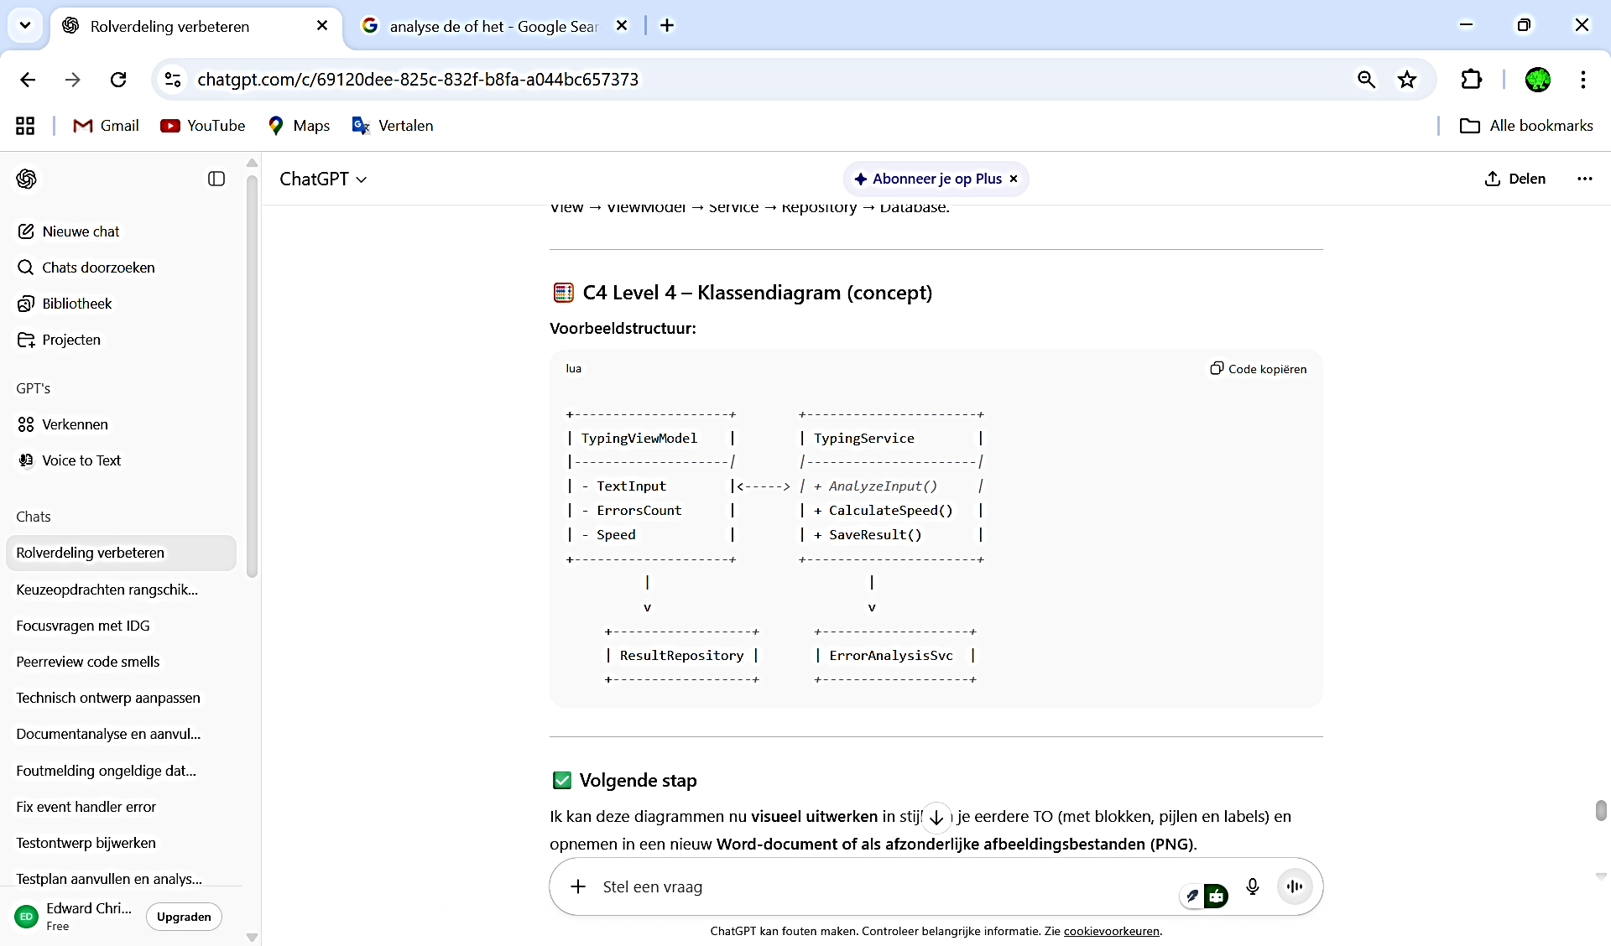
Uitbreiding Sprint 2
Nieuwe ViewModels
Nieuwe klasse | Reden
TypingExerciseViewModel | Nodig voor realtime oefening (UC3)
ResultsViewModel | Nodig voor gegevenspresentatie (UC4)
DashboardViewModel (uitgebreid) | Nodig voor adaptieve aanbevelingen (UC5)

Nieuwe Engines / Componenten (kernlogica)
Nieuwe klasse | Functie
ErrorDetectionEngine | Realtime toetsvergelijking
ResultEngine | WPM, foutpercentage, totalen berekenen
ErrorAnalysisService | Analyse foutpatronen (UC4/UC5)
AdaptiveExerciseService | Genereren aanbevelingen op basis van foutpatronen
Nieuwe entiteiten (database / domain layer)
Entity | Velden
FoutDetail | Karakter, Frequentie, Positie, ResultaatID
(Uitgebreid) Resultaat | Nieuwe velden voor WPM, Foutpercentage, Totalen

Nieuwe / uitgebreide repositories
Klasse | Functie
ResultRepository (uitgebreid) | Resultaten + foutdetails opslaan
ExerciseRepository (uitgebreid) | Oefeningen op basis van foutpatronen opvragen

Nieuwe helpers / models (optioneel, maar gebruikelijk)
Klasse | Functie
TypingSession | Houdt alle sessiestatus bij
ErrorPattern | Gerepresenteerde foutpatronen uit analyses
AdaptiveRecommendation | Resultaat van aanbevolen oefening

Uitbreiding Sprint 3

Architectuurprincipes
- Clean Architecture blijft leidend: scheiding tussen UI-, Business- en Data-laag.
- MVVM voor UI-logica en databinding.
- Dependency Injection voor losse koppeling en testbaarheid.

Lagen en nieuwe componenten
- UI-laag (TypoTrainer.UI)
  - Nieuwe View: VoortgangView (visualisatie trends en statistieken).
  - Nieuwe ViewModel: VoortgangViewModel (data-binding voor trendanalyse en filters).
- Business-laag (TypoTrainer.Business)
  - ProgressService: haalt alle resultaten op en berekent samenvattende statistieken.
  - TrendAnalysisService: analyseert tijdreeksen (week, maand, all-time) en levert data voor grafieken.
  - Uitbreiding van ErrorAnalysisService: extra methoden voor trendberekeningen en adaptieve aanbevelingen.
- Data-laag (TypoTrainer.Data)
  - VoortgangRepository: CRUD-operaties voor nieuwe Voortgang-tabel.
  - Uitbreiding van ResultRepository: trendqueries en aggregaties.

Nieuwe entiteiten
- Voortgang
  - Velden: VoortgangID, GebruikerID, GemiddeldeWPM, GemiddeldeFoutpercentage, TotaalOefeningen, LaatsteUpdate.
- TrendData (optioneel, als helpermodel)
  - Velden: Periode, WPMGemiddeld, FoutpercentageGemiddeld.

Relaties
- UI ↔ ViewModel ↔ Services ↔ Repositories ↔ Database.
- VoortgangViewModel gebruikt ProgressService en TrendAnalysisService, die op hun beurt VoortgangRepository en ResultRepository aanspreken.

Design Patterns
- MVVM: VoortgangView ↔ VoortgangViewModel.
- Repository Pattern: VoortgangRepository en ResultRepository.
- Service Layer: ProgressService en TrendAnalysisService.
- Dependency Injection: alle services en repositories geregistreerd in MauiProgram.cs.

15. Beheer & DevOps (OTAP/Gitflow)
Branching-strategie: GitFlow – main (release), develop, feature/*, hotfix/*. Releases via tags v1.3.x. Pull requests met code review en statuschecks.
Branch | Doel | Regels
main | Stable releases | Alleen via release PR + tag
develop | Integratie van features | CI build + tests verplicht
feature/* | Ontwikkeling per UC/issue | Kleine, frequente commits; PR naar develop
hotfix/* | Kritieke fixes | PR naar main + develop

CI/CD: GitHub Actions – build (.NET), unit/integratietests, artefact publish. OTAP-omgevingen: Dev (local), Test (CI artefact), Acceptatie (PO review), Prod (release). Release-advies in sectie 9.

16. Release-advies
Criteria voor release naar ‘Prod’:
• Alle geautomatiseerde tests groen; handmatige E2E-tests uitgevoerd
• Definition of Done behaald (code, documentatie, geen kritieke bugs)
• Security-checks uitgevoerd (hashing, parametrisering)
• PO heeft functionaliteit geaccepteerd

17. Scrumproces & Artefacten
Scrum in GitHub/Azure Boards: backlog (epics/features/stories), sprints met sprint board, burndown, taken gekoppeld aan PR’s. Daily stand-up notities, sprint review (demo), retrospective (acties in backlog).

18. Packages & Configuratie
Belangrijke gebruikte packages (Sprint 2):
1. Microsoft.Maui.Controls
- UI-ontwikkeling, rendering van oefeningen, bindings.
2. CommunityToolkit.MVVM
- ViewModels, INotifyPropertyChanged, RelayCommand.
3. Microsoft.Extensions.DependencyInjection
- Registratie van services zoals ErrorDetectionEngine, ResultEngine,
ErrorAnalysisService en AdaptiveExerciseService.
4. SQLite-net
- ORM voor persistente opslag van Resultaat- en FoutDetails-tabellen.
5. System.Timers
- Voor de oefentimer (UC3).
6. System.Linq
- Foutpattern-analyse (UC4 & UC5).
7. Microsoft.Extensions.Logging
- Diagnostiek en foutanalyse in engines en services.
8. NUnit / Moq
- Unit tests voor ErrorDetectionEngine, ResultEngine en AnalysisService.

Uitbreiding Sprint 2
In Sprint 2 zijn meerdere nieuwe services, repositories en engines toegevoegd die noodzakelijk zijn voor het ondersteunen van:
- UC3 – Typo-oefening starten
- UC4 – Resultaten tonen
- UC5 – Adaptieve oefening genereren
Deze componenten worden via Dependency Injection geregistreerd in MauiProgram.cs, zodat zij binnen de gehele applicatie beschikbaar zijn en eenvoudig kunnen worden gebruikt, getest en beheerd.

Registratie van repositories
Deze repositories bieden toegang tot de lokale SQLite-database en ondersteunen de opslag van resultaten, foutdetails en oefeningenteksten.
builder.Services.AddSingleton<IResultRepository, ResultRepository>();
builder.Services.AddSingleton<IExerciseRepository, ExerciseRepository>();

Registratie van engines en core services
Deze services voeren de kernlogica uit van Sprint 2:
builder.Services.AddSingleton<ErrorDetectionEngine>(); // UC3: real-time foutdetectie
builder.Services.AddSingleton<ResultEngine>(); // UC4: resultaatberekening
builder.Services.AddSingleton<ErrorAnalysisService>(); // UC4/UC5: foutpatroonanalyse
builder.Services.AddSingleton<AdaptiveExerciseService>(); // UC5: adaptieve oefeninggeneratie
builder.Services.AddSingleton<ResultService>(); // UC4: ophalen van resultaten

Registratie van ViewModels
(Optioneel maar aanbevolen voor testbaarheid en herbruikbaarheid, vooral bij MVVM)
builder.Services.AddTransient<TypingExerciseViewModel>(); // UC3
builder.Services.AddTransient<ResultsViewModel>(); // UC4
builder.Services.AddTransient<DashboardViewModel>(); // UC5-aanbevelingen

Toelichting
- ErrorDetectionEngine: verwerkt en vergelijkt elke toetsaanslag in real-time tijdens de oefening.
- ResultEngine: berekent WPM, foutpercentages en totale fouten na beëindiging van de oefening.
- ErrorAnalysisService: groepeert en analyseert foutpatronen op basis van FoutDetails.
- AdaptiveExerciseService: gebruikt foutpatronen om gepersonaliseerde oefenaanbevelingen te genereren.
- ResultService: levert opgeslagen resultaten en foutdetails aan voor weergave in UC4.
Door registratie via Dependency Injection zijn deze componenten modulair, testbaar en consistent beschikbaar in de gehele applicatie.

Uitbreiding Sprint 3
- Nieuwe services: ProgressService, TrendAnalysisService
- UI-uitbreidingen: voortgangspagina, trendgrafieken
- Database-uitbreiding: Voortgang-tabel, extra velden voor trends
- Aanpassingen architectuur: extra analyses in ErrorAnalysisService

Technische wijzigingen per laag
Businesslaag:
- ProgressService: haalt alle resultaten op, berekent tijdreeksen (WPM, foutpercentage)
- TrendAnalysisService: berekent week-, maand- en all-time trends

Data-laag:
- Uitbreiding ResultRepository met trendqueries
- Nieuwe VoortgangRepository voor samenvattende statistieken

UI-laag:
- Nieuwe View: VoortgangView
- Nieuwe ViewModel: VoortgangViewModel

Database-aanpassingen
- Nieuwe tabel: Voortgang
- VoortgangID (PK)
- GebruikerID (FK)
- GemiddeldeWPM
- GemiddeldeFoutpercentage
- TotaalOefeningen
- LaatsteUpdate

- Nieuwe queries voor tijdreeksdata toegevoegd aan ResultRepository.

Services Sprint 3
ProgressService:
- Haalt alle resultaten van gebruiker op
- Berekent grafiekdata
- Geeft gestructureerde model-objecten terug

TrendAnalysisService:
- Analyseert trends per datum
- Ondersteunt filtering per week/maand/all-time

Aanpassingen C4 – Componentdiagram
Nieuwe componenten toegevoegd aan Business Layer:
- ProgressService
- TrendAnalysisService

ResultRepository uitgebreid met trendquery.

Security audit – Sprint 3
Alle nieuwe database-operaties werken via parameterized queries.
Geen nieuwe risico’s geïntroduceerd.
Voortgangsdata bevat geen gevoelige informatie buiten bestaande gebruikersdata.

19. Performance & Quality
Prestatie-eisen:
- UI-foutmarkering binnen < 20 ms
- Resultatenpagina laden < 1 seconde

Testaanpak:
- Unit tests voor ErrorDetectionEngine
- Testcases UC3–UC5 (zie testontwerp)

Monitoring: logging via Microsoft.Extensions.
Logging: profilen via debug tools.

20. Auth
De authenticatie maakt gebruik van een veilige inlogflow. Gebruikersinvoer wordt via databinding aan de logica gekoppeld. Wachtwoorden worden niet in platte tekst opgeslagen, maar gehasht met salt.

21. Persistentie
Alle data (gebruikers, oefeningen, resultaten) worden lokaal opgeslagen in SQLite. Bij het starten van de applicatie wordt gecontroleerd of de database aanwezig is; zo niet, dan wordt deze automatisch aangemaakt. Data blijft behouden na afsluiten van de applicatie.
Lokale bestandsopslag (statistieken)
Naast opslag in de SQLite-database kunnen samengevatte statistieken lokaal worden opgeslagen in een .txt-bestand. Dit bestand bevat eenvoudige statistieken zoals woorden per minuut, foutpercentage en totaal aantal oefeningen, en wordt gebruikt voor debugging, export of aanvullende analyse.
Het bestand wordt opgeslagen in de applicatiespecifieke LocalState-map van Windows:
C:\Users\<gebruikersnaam>\AppData\Local\Packages\com.companyname.voorbeeldmainpage_9zz4h110yvjzm\LocalState
Deze locatie wordt automatisch beheerd door het .NET MAUI-platform en is persistent tussen applicatiesessies.

22. Conclusie
Het Technisch Ontwerp v1.3.0 beschrijft alle technische uitbreidingen voor Sprint 3.
Deze versie is volledig afgestemd op:
- Requirementsanalyse v1.3.0
- Functioneel Ontwerp v1.3.0
- Use Cases UC5 en UC6
- Componentarchitectuur van het project
Het systeem ondersteunt nu adaptief leren én voortgangsmonitoring op basis van trends over tijd.

Deze aangepaste TO-versie voldoet aan de HBO-ICT-SE richtlijnen: C4-levels, uitwerking van ontwerpdetails (level 4), expliciet databaseontwerp (ERD), aanvullende secties voor teststrategie, requirementsbeheer, DevOps en release-advies.

